试 验 报 告

试验名称：体压分布


主检： |  | 日期： | 2021年9月4日
审核： |  | 日期： | 2021年3月18日
批准： |  | 日期： | 2021年3月18日

北京光华荣昌汽车部件有限公司实验室

声 明

- 报告无检测机构“检测专用章”无效。
- 报告无主检、审核、批准人签字无效。
- 报告涂改无效
⑷ 复制报告未重新加盖“检测专用章”无效。
⑸ 对检测报告若有异议，请收到报告后15个工作日内通知主检人。
⑹ 送样检测仅对样品负责。
⑺ 电子版报告无安全密码无效。

试验单位：北京光华荣昌汽车部件有限公司实验室
地 址：北京市昌平区流村镇工业园区
电 话： (010) 60793358-5711 邮 编：102200

样品名称 | 座椅总成 | 车 型 | M3000
样品件号 | DZ15221519959 | 样品数量 | 5件
委托单位 | 座椅研发部 | 生产单位 | /
送样者及其 联系方式 | 李超峰  电话：18610116149 | 送样日期 | 2021年8月3日
试验地点 | 北京光华荣昌汽车部件有限公司实验室 | 试验日期 | 2021年8月25日
试验项目 | 体压分布
试验标准 | Q/SQ 102075-2016
样品状态 | 量产品
试验结果 | 经检验所送样品所检验项目符合要求
备 注

一、试验条件
试验时间： | 2021年8月25日—2021年8月25日
试验地点： | 北京光华荣昌汽车部件有限公司实验室
试验人员： | 吴航波
环境温/湿度： | 温度：23℃；湿度：52 %
二、试验仪器设备
序号 | 设备名称 | 设备编号 | 规格型号 | 厂家 | 精度 | 有效期
1 | 体压分布测试仪 | Q-020 | CONFORMat | 北京麦斯科技（代理） | 校正后达5% | 2021年12月16日
三、试验方法及评价标准
1、试验方法
1.试验需覆盖5%、50%和95%百分位的男性人群和女性人群。测试对象应处于正常驾驶状态的坐姿
2、评价标准
1.座椅座垫、靠背的静态体压分布符合理想的靠背和座垫体压分布。
四、标准偏离
1、标准偏离
/
五、试验结果
1、试验结果
5%女性体压分布图
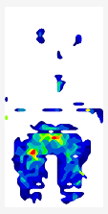 | 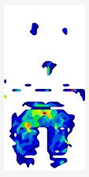 | 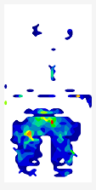 | 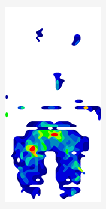 | 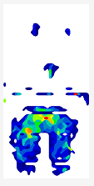
5%男性体压分布图
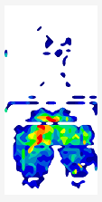 | 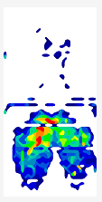 | 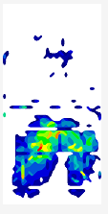 | 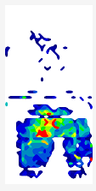 | 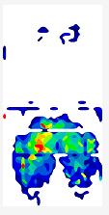
50%女性体压分布图
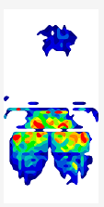 | 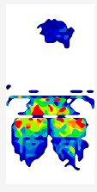 | 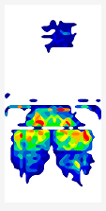 | 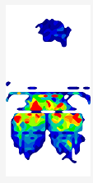 | 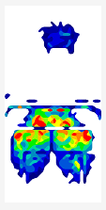
50%男性体压分布图
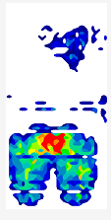 | 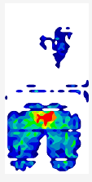 | 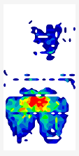 | 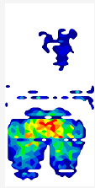 | 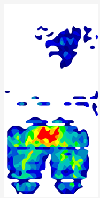
95%女性体压分布图
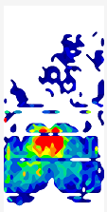 | 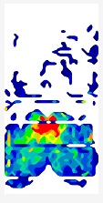 | 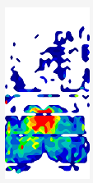 | 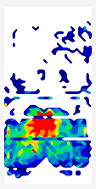 | 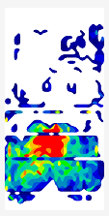
95%男性体压分布图
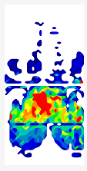 | 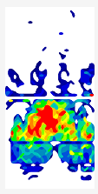 | 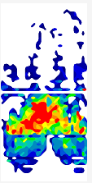 | 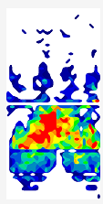 | 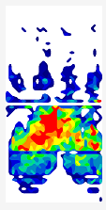

2、结果照片
详情请查看实验结果
3、试验结论
合格
备注: 合格: 达到要求; 不合格: 未达到要求; 不评价:未提供评价标准:
六、试验照片
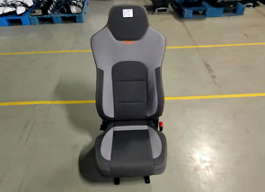
来样照片
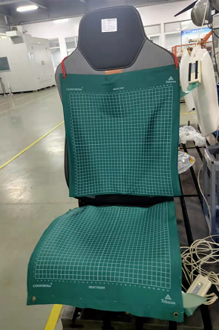
试验中
 | 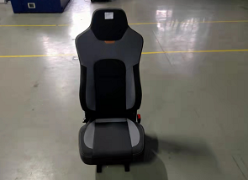
试验前 | 试验后
附录：样品情况表
项 目 | 样品情况
车辆名称、型号、商标 | M3000
车辆类型 | /
车辆生产厂 | /
样品名称 | 座椅总成
规格型号 | DZ15221519959
结构 | /
材料名称 | /
正面颜色 | /
**报告结束**

